TÀI LIỆU HƯỚNG DẪN SỬ DỤNG QUY TRÌNH ĐĂNG KÝ THI CHỨNG CHỈ PHỤ TRỢ BẢO HIỂM
Áp dụng cho Thí sinh tự do

I. Đăng ký, tạo mới tài khoản:
Thí sinh muốn thực hiện các tác nghiệp như: Đăng ký kỳ thi, tra cứu học phí, tra cứu lịch thi, tra cứu thông tin cá nhân, tra cứu điểm, xem các thông báo…. thì thí sinh cần phải khai báo thông tin trên hệ thống, sau khi khai báo thành công hệ thống sẽ tạo tài khoản cho thí sinh.
Thí sinh thực hiện các bước sau trên hệ thống:
Bước 1: Thí sinh vào chức năng đăng ký tài khoản.
Bước 2: Thí sinh nhập/chọn các thông tin:
+ Họ đệm, tên
+ Ngày sinh, giới tính
+ Quốc tịch, trình độ chuyên môn cao nhất
+ Nhập ít nhất một trong ba thông tin: Thẻ căn cước/ CMT/Hộ chiếu với đầy đủ thông tin (Số, ngày cấp, nơi cấp, ngày hết hạn, upload ảnh)
+Địa chỉ nơi làm việc
+Địa chỉ nhà riêng
+Điện thoại
+Email
+Upload ảnh chân dung
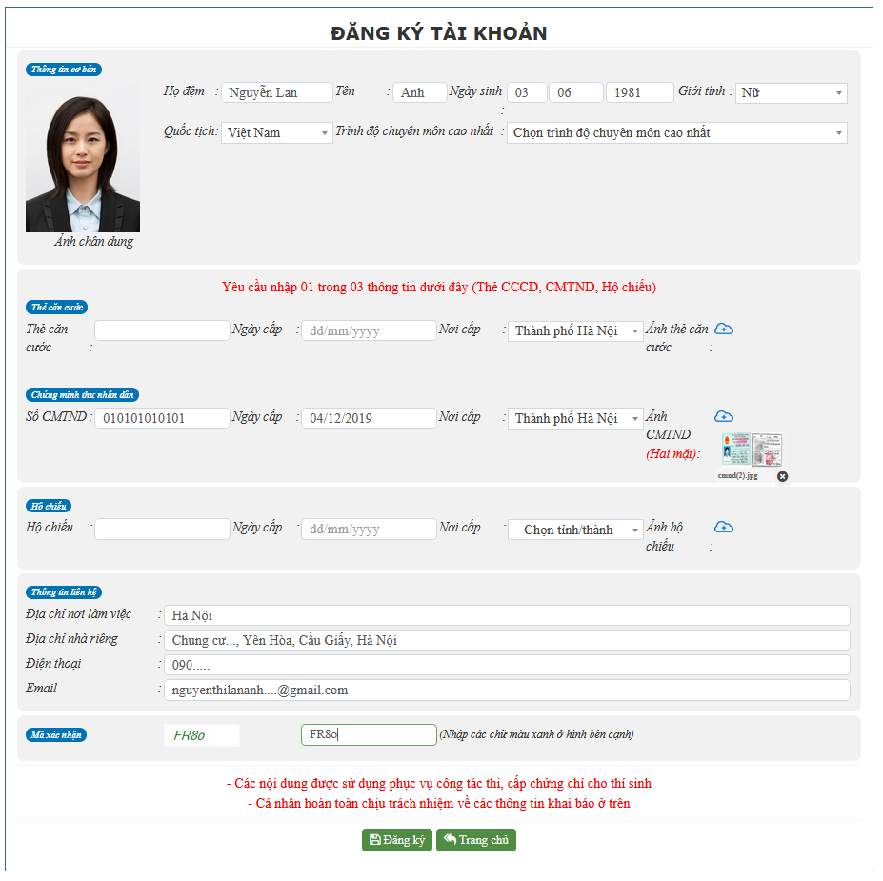

Bước 3: Sau khi nhập thông tin xong, thí sinh nhập mã xác nhận.
Hệ thống sẽ kiểm tra thông tin khai báo và chỉ tạo tài khoản khi:
+ Khai báo đầy đủ thông tin
+ Có upload ảnh chân dung
+ Nhập ít nhất một trong ba thông tin: Thẻ căn cước/ CMT/Hộ chiếu với đầy đủ thông tin (Số, ngày cấp, nơi cấp, ngày hết hạn, ảnh) và chưa có trên hệ thống
+ Email chưa tồn tại trên hệ thống
+ Số điện thoại chưa tồn tại trên hệ thống

+Nhập mã xác nhận đúng
+Ngày cấp Thẻ căn cước/ CMT/Hộ chiếu chưa quá hạn
+ Đủ tuổi đăng ký thi (hơn 18 tuổi)
Sau khi tạo tài khoản thành công hệ thống sẽ gửi email/SMS tới thí sinh thông tin tài khoản để truy cập hệ thống.
Tên tài khoản truy cập mặc định sẽ là email đã khai báo, mật khẩu sẽ tạo mặc định theo tham số của hệ thống (cán bộ quản trị thiết lập mật khẩu gồm bao nhiêu ký tự, gồm ký tự đặc biệt hay không….)
Thí sinh dùng tài khoản được cấp truy cập vào hệ thống, lần đăng nhập đầu tiên hệ thống sẽ yêu cầu thí sinh đổi lại mật khẩu.
Lưu ý: Tài khoản của thí sinh sẽ được sử dụng để tra cứu thông tin về các kỳ thi đã đăng ký, đăng ký chứng chỉ, tra cứu học phí, tra cứu lịch thi, tra cứu thông tin cá nhân, tra cứu điểm, xem các thông báo trên hệ thống.
II. Đăng ký kỳ thi
Để thực hiện đăng ký kỳ thi, thí sinh vào chức năng đăng ký kỳ thi.
Lưu ý: Hệ thống sẽ giới hạn số lượng thí sinh được phép đăng ký để đảm bảo công tác tổ chức thi. Thí sinh sẽ không đăng ký được nếu số lượng thí sinh đã đăng ký trước đó đủ số lượng thí sinh được giới hạn.
Bước 1: Thí sinh chọn địa điểm thi, hệ thống sẽ hiển thị ra các kỳ thi được tổ chức cho thí sinh đăng ký, thông tin kỳ thi gồm:
+ Loại chứng chỉ
+ Nghiệp vụ
+ Ngày thi
+ Lệ phí phải đóng
+ Địa điểm thi
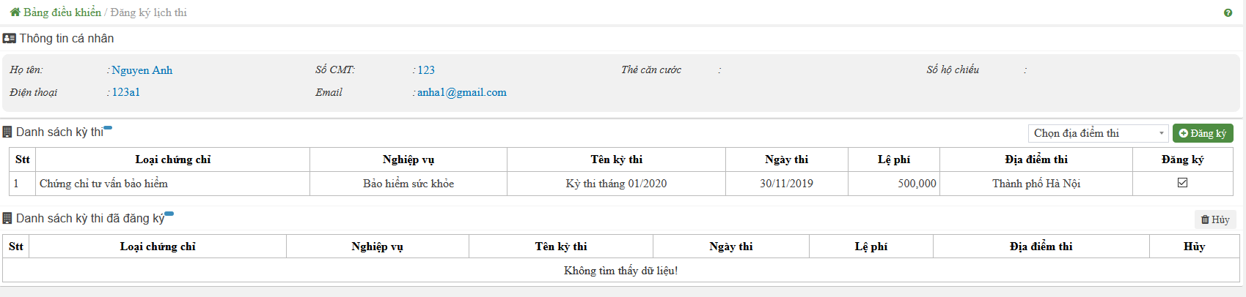
Mô hình giao diện
Bước 2: Thí sinh chọn kỳ thi cần đăng ký và nhấn nút “Đăng ký”. Nếu đăng ký thành công hệ thống sẽ gửi email/SMS thông báo kết quả đăng ký, mức lệ phí phải nộp, thời gian nộp lệ phí…
Trường hợp thí sinh muốn hủy kết quả đã đăng ký. Tại phần “Danh sách kỳ thi đã đăng ký” thí sinh chọn kỳ thi cần hủy và nhấn nút “Hủy”. Hệ thống sẽ chỉ cho phép “Hủy” khi thí sinh chưa nộp lệ phí thi, kỳ thi chưa được tổ chức thi…
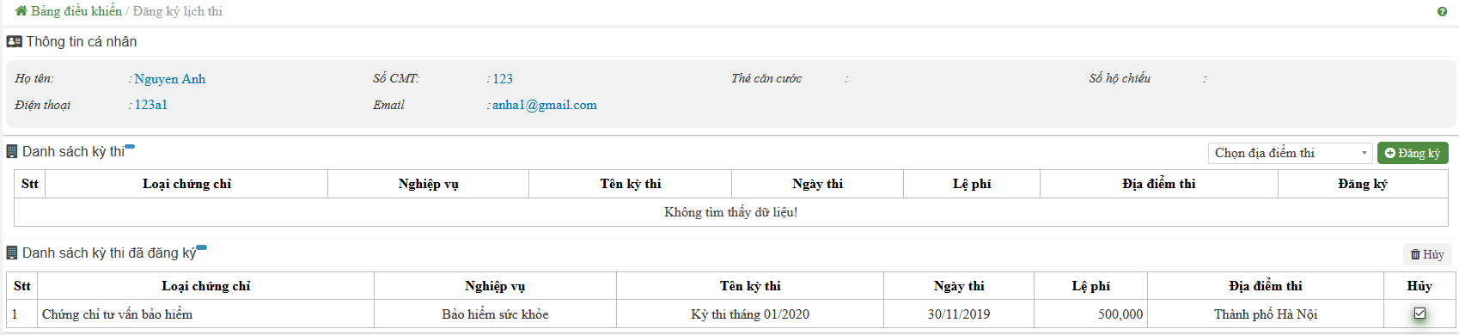
Trường hợp thí sinh muốn đổi lịch thi. Thí sinh thực hiện các bước hủy và đăng ký lại. Sau khi đổi lịch thành công hệ thống sẽ gửi email thông báo kết quả đăng ký, mức lệ phí phải nộp, thời gian nộp lệ phí….
III. Thanh toán lệ phí thi
Sau khi thí sinh đăng ký kỳ thi, hệ thống sẽ gửi email số tiền phải nộp tới thí sinh. Hệ thống cho phép thí sinh nộp tiền qua các kênh khác nhau: Thanh toán trực tiếp trên hệ thống phần mềm/chuyển khoản/ví điện tử.
Hệ thống được thiết kế cho phép liên kết với hệ thống thanh toán trực tuyến. Dữ liệu lệ phí phải đóng và đã đóng được liên kết và lấy từ hệ thống phần mềm. Sau khi thanh toán xong dữ liệu sẽ tự đồng bộ về hệ thống
Thí sinh thực hiện thanh toán qua hệ thống thanh toán trực tuyến (thanh toán trực tiếp trên hệ thống phần mềm, ví điện tử…) và thông báo giao dịch đã thực hiện bằng email tới thí sinh.
1. Thanh toán trực tiếp trên hệ thống phần mềm
Bước 1: Thí sinh dùng tài khoản đã đăng ký trên hệ thống phần mềm, đăng nhập vào hệ thống và chọn mục thanh toán trực tuyến
Bước 2: Hệ thống hiển thị thông tin kỳ thi đã đăng ký, số tiền cần phải nộp. Thí sinh chọn mục cần thanh toán sau đó nhấn nút thanh toán
Bước 3: Hệ thống sẽ chuyển sang hệ thống thanh toán của ngân hàng hoặc bên trung gian, Thí sinh làm theo hướng dẫn của Ngân hàng và xác thực thanh toán. Khi thanh toán thành công hệ thống sẽ gửi thông tin về giao dịch tới thí sinh qua email.
2. Thanh toán qua ví điện tử
Bước 1: Đăng nhập vào hệ thống ví điện tử, chọn mục thanh toán của IRT
Bước 2: Chọn mục lệ phí cần thanh toán và thực hiện các bước theo hướng dẫn của ví điện tử
Bước 3: Khi thanh toán thành công hệ thống sẽ gửi thông tin về giao dịch tới thí sinh qua email
3. Thanh toán bằng hình thức chuyển khoản qua ngân hàng
Bước 1: Thí sinh thực hiện chuyển khoản tới tài khoản Ngân hàng của IRT. Nội dung nộp theo thông tin:
Đơn vị thụ hưởng: Trung tâm Nghiên cứu và Đào tạo bảo hiểm
Số tài khoản: 0301002858286 tại Ngân hàng TMCP Ngoại thương Việt Nam, Chi nhánh Hoàn Kiếm.
Nội dung chuyển khoản: Họ tên thí sinh, số CCCD/CMT/Hộ chiếu/tài khoản đăng nhập vào phần mềm thi chứng chỉ về phụ trợ bảo hiểm, mã chứng chỉ, ngày thi.
Bước 2: Khi xác nhận thành công hệ thống sẽ gửi thông tin về giao dịch tới thí sinh qua email
IV. Làm bài thi
- Thi thử
Thí sinh có thể xem hướng dẫn cách làm bài thi, thực hiện các thao tác thi thử bằng cách thực hiện các bước sau:
Bước 1: Tại màn hình đăng nhập thí sinh nhấn vào mục “Hướng dẫn làm bài thi”
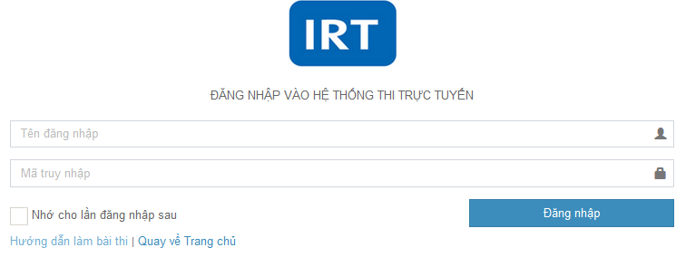
Bước 2: thí sinh nhập mã xác thực để vào phần thi thử. Khi nhập mã xác thực này hệ thống sẽ tự động tạo đề thi thử ngẫu nhiên để thí sinh thực hiện làm bài thi thử
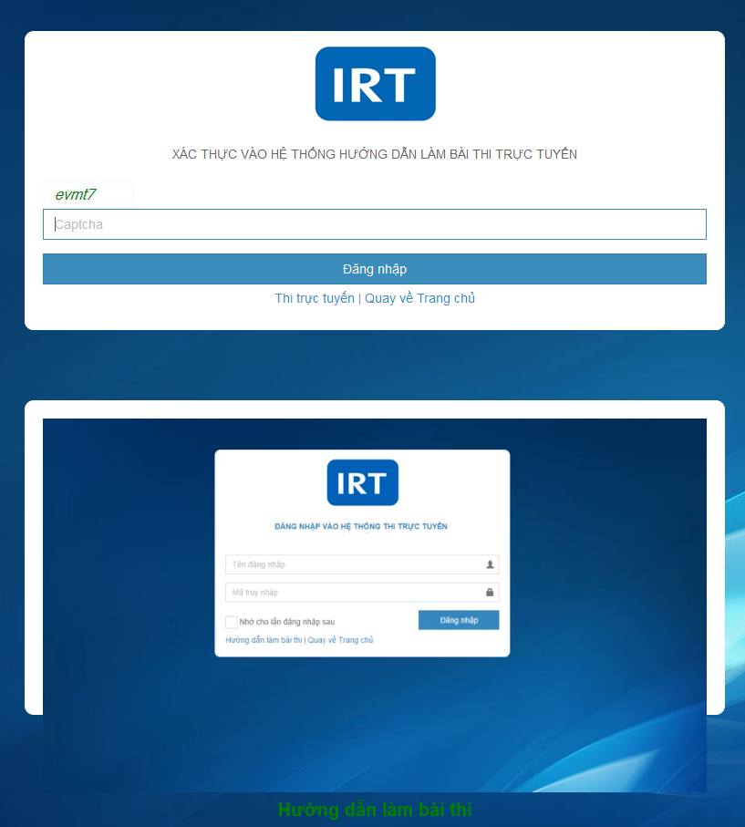
Bước 3: Hệ thống sẽ hiển thị ra hướng dẫn cách thức làm bài thi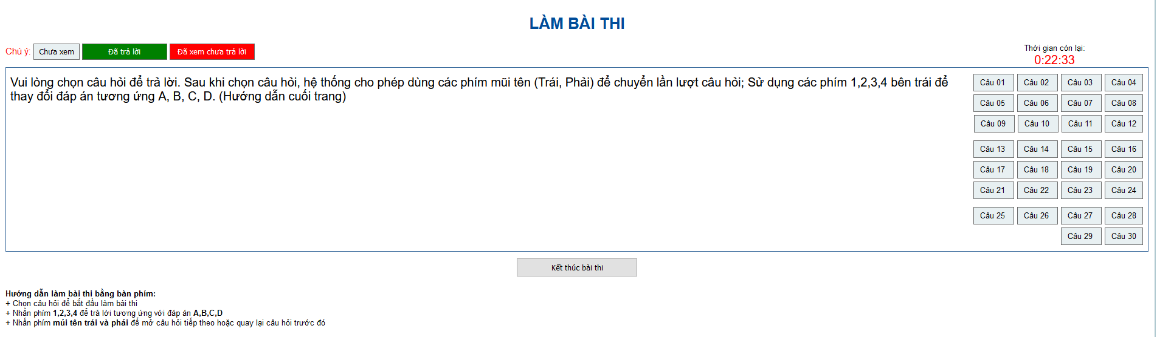
Màn hình thao tác làm bài thi thử sẽ giống với màn hình thi thật, thí sinh thực hiện chọn câu hỏi và đáp án trả lời
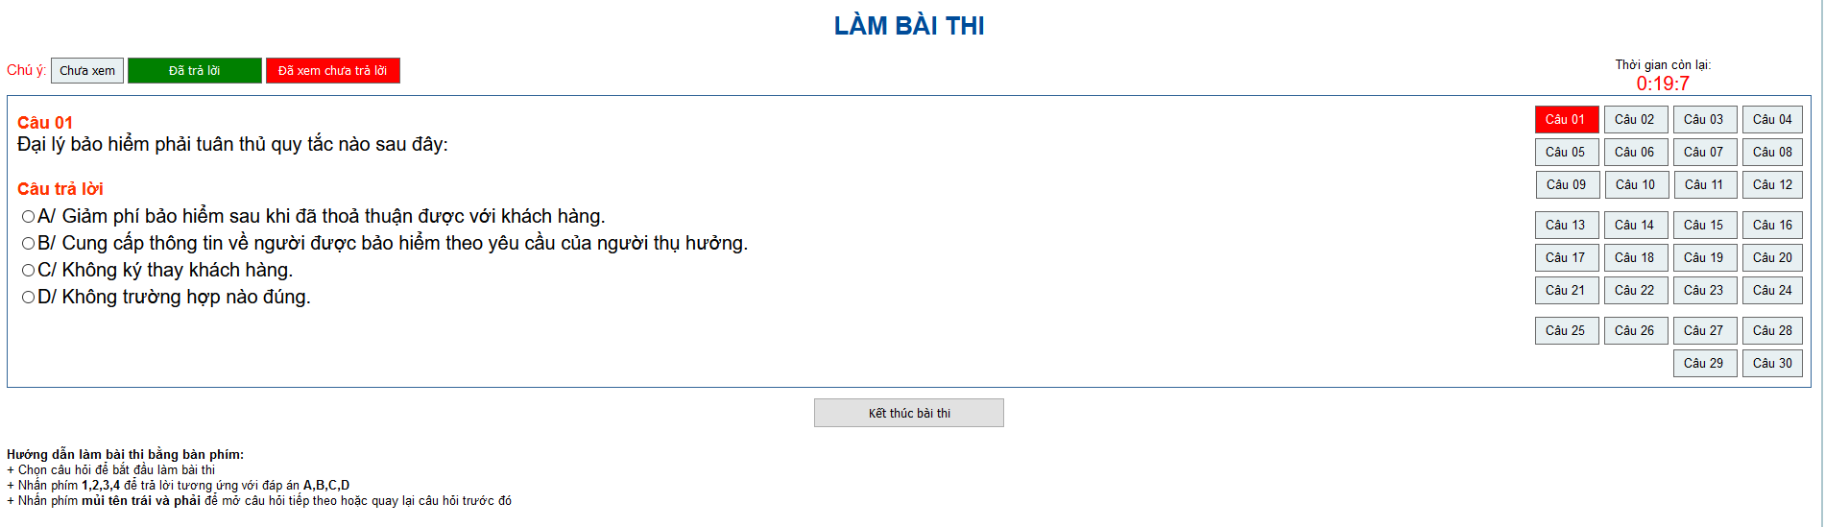
Bước 4: Thí sinh nhấn “Kết thúc bài thi” để kết thúc quá trình thi thử
- Làm bài thi thật
Trước khi vào phòng thi cán bộ coi thi cung cấp tài khoản cho thí sinh. Tài khoản này được tạo ra khi cán bộ phê duyệt kỳ thi (không phải là tài khoản thí sinh đã đăng ký trên hệ thống). Thí sinh đăng nhập vào hệ thống với tên tài khoản và mật khẩu do cán bộ coi thi cấp. Các bước làm bài thi như sau:
Bước 1: Thí sinh bấm vào link kỳ thi
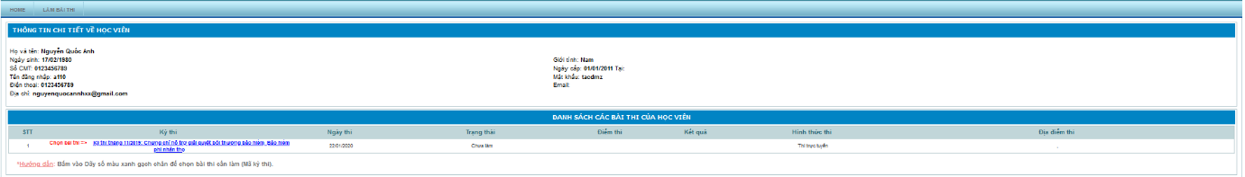
Bước 2: Hệ thống hiển thị ra thông tin chi tiết về kỳ thi. Thí sinh bấm vào nút “Bắt đầu thi” hệ thống hiển thị ra thông báo có chắc chắn bắt đầu làm bài thi. Nếu chọn OK hệ thống sẽ bắt đầu tính giờ và hiển thị ra màn hình thi ở Bước 3
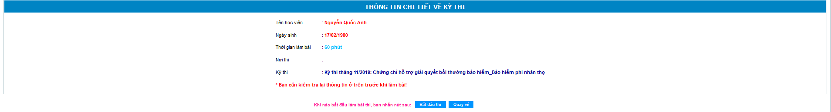
Bước 3: Hệ thống hiển thị ra thông tin: Thời gian còn lại, câu hỏi, Thí sinh chọn câu hỏi và chọn đáp án. Hệ thống sẽ tô màu tương ứng như màu ở phần để thí sinh biết và theo dõi được thông tin các câu: Chưa xem, đã trả lời, Đã xem chưa trả lời
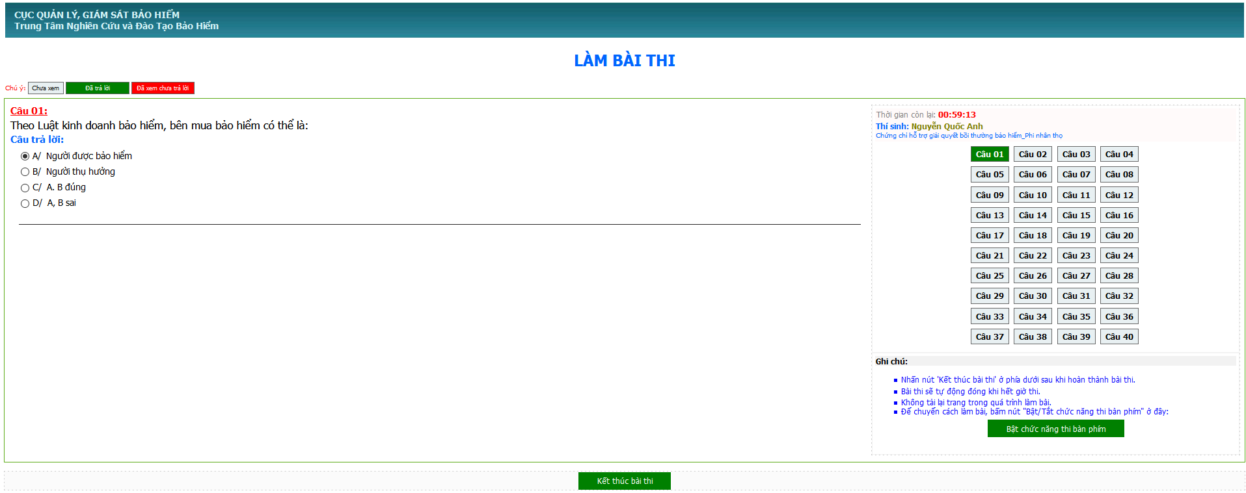
Thí sinh có thể dùng bàn phím để thực hiện làm bài thi bằng cách nhấn vào nút “Bật chức năng bàn phím”. Hệ thống sẽ chuyển sang dùng bàn phím để làm bài thi. Thao tác thực hiện như sau:
- Nhấn phím 1,2,3,4 để trả lời tương ứng với đáp án A,B,C,D.
- Nhấn phím mũi tên trái (<-) và phải (->) để quay lại câu hỏi trước đó hoặc mở câu hỏi tiếp theo
Bước 4: Hệ thống tự động tính giờ làm bài còn lại cho đến khi hết thời gian làm bài, hoặc thí sinh có thể nhấn nút “Kết thúc bài thi”. Hệ thống sẽ hiển thị ra màn hình
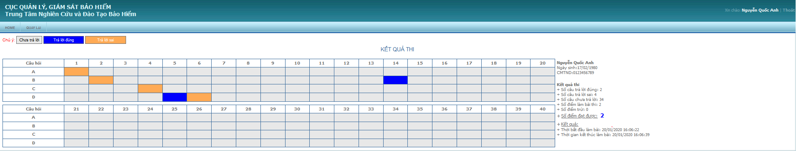
Mô hình giao diện
Thể hiện thông tin chi tiết về kết quả làm bài, tình trạng trả lời đúng, chưa trả lời, trả lời sai của mỗi câu hỏi. Số câu trả lời đúng, số điểm, Kết quả (Đạt/không đạt), thời gian bắt đầu làm bài, kết thúc làm bài….
Trong quá trình thi cán bộ coi thi có thể: tạm dừng bài thi của thí sinh và cho thí sinh làm bài tiếp, cấp lại đề cho thí sinh(đối với các trường hợp do nguyên nhân khách quan: máy làm bài thi bị lỗi, lỗi mạng….). Đối với các thí sinh vi phạm quy chế thi cán bộ coi thi có thể đình chỉ, cảnh cáo thí sinh trên hệ thống phần mềm.

